

PROIECT DE DISERTAȚIE

Conducător științific:
Titulatura. Xxxxx Xxxxxxxx

Absolvent:
Xxxxx Xxxxxx

BRAȘOV, 2026

Departamentul .....................................................
Programul de studii: ................................................

NUMELE și Prenumele

Titlul proiectului de
disertație

Conducător științific:
Titulatura. NUMELE și prenumele

Brașov, 2026
FIȘA PROIECTULUI DE DISERTATIE
Universitatea Transilvania din Braşov | Proiect de disertatie nr. ..........
Facultatea de Inginerie Electrică şi Ştiința Calculatoarelor | Proiect de disertatie nr. ..........
Departamentul de ............................................................................... | Viza facultății
Programul de studii:  .................................................................. | Anul universitar:  2025 – 2026
Candidat:  Numele si Prenumele | Promoția:  2026
Conducător ştiințific:
Titulatura. Numele și prenumele
PROIECT DE DISERTAȚIE
Titlul lucrării: .................................................

Problemele principale tratate:

Locul şi durata practicii:

Bibliografie:
- ..........................
- ..........................
- ...........................
Aspecte particulare:
- ............................................................;
- ...........................................................
(desene, aplicații practice, metode specifice etc.)
Primit tema la data de: ..............................................

Data predării lucrării: .................................................

Director departament, Conducător științific,
Titulatura. Numele și prenumele Titulatura. Numele și prenumele

Candidat,
Numele și prenumele

PROIECT DE DISERTAȚIE – VIZE
Data vizei | Capitole/ problemele analizate |  |  |  | Semnătura conducătorului științific
 | .....
 | .....
 | .....
 | ......
 | Verificare procentaj similaritate Turnitin (total ≤15%și o singura sursa ≤5%)
APRECIEREA ŞI AVIZUL CONDUCĂTORULUI ȘTIINȚIFIC
(aprecierea lucrării/ proiectului se face prin raportare la cerințele privind elaborarea şi redactarea stabilite pe PS/ facultate; pot fi utilizate instrumente de evaluare, grile cu criterii unitare de apreciere adoptate de facultate/ departament)

Data:  ................................ |  | ADMIS pentru susținere/ RESPINS |  | Conducător științific  Titulatura. Numele și prenumele  ...............................(semnatura)
AVIZUL DIRECTORULUI DE DEPARTAMENT
Data:  ................................ |  | ADMIS pentru susținere/ RESPINS |  | Director departament,  Titulatura. Numele și prenumele  ..............................(semnatura)
SUSȚINEREA PROIECTULUI DE DISERTAȚIE
Sesiunea: .................................
Rezultatul  susținerii |  |  | PROMOVAT cu media:
 |  |  | RESPINS cu refacerea lucrării
 |  |  | RESPINS fără refacerea lucrării
Președinte de comisie,
Titulatura. Numele și prenumele
.................................(semnatura)

F04-PS7.6-01/ed.2,rev.2
Cuprins
Cuprins
Lista de figuri și tabele 5
Lista de acronime 6
1 Introducere 7
1.1 Sumar 7
1.2 Fonturile 7
1.3 Editarea primei pagini 8
1.4 Structurarea lucrării 8
1.5 Subcapitol 8
1.6 Alt subcapitol 8
1.6.1 O secțiune 8
1.6.2 Altă secțiune a aceluiași subcapitol 8
1.7 Gestionarea figurilor, formulelor și tabelelor 9
1.8 Recomandări generale 11
1.8.1 Codul sursă 11
1.9 Comenzi rapide 12
1.10 Citarea referințelor 12
1.10.1 Google 13
2 Conținut 15
2.1 Recomandări în ceea ce privește conținutul capitolelor 15
2.2 Prezentarea proiectului de disertație 16
3 Bibliografie 18
Rezumat 19
Abstract 20
Anexa 1 21
Anexa 2 22
Anexa 3 24
DECLARAȚIE PRIVIND ORIGINALITATEA 26

Lista de figuri, tabele și coduri sursă
(figurile, tabelele și codurile sursă se vor grupa in doua liste si vor fi numerotate așa cum se regăsesc în text)
FIGURI
Figura 1. Aceasta este un exemplu de figură.
Figura 2. Text explicativ pentru o altă figură.

TABELE
Tabelul 1.Exemplu de tabel.

CODURI SURSĂ
Codul 1. Cod sursă pentru exemplificare.

Atenție!
Aceste listesunt opționale în funcție de cerințele de calitate impuse de departament și de către conducatorul științific.

Lista de acronime
(se vor scrie toate prescurtările utilizate in ordine alfabetică)
abs – absolut;
IESC – Inginerie Electrică și Știința Calculatoarelor;

Introducere

Sumar
Acest document reprezintă un șablon oferit studenților facultății IESC pentru redactarea proiectului de disertație.Documentul se referă atât la forma grafică a lucrăriicât și la conținutul ei.
Capitolul acesta se referă doar la formatarea lucrării. Pentru indicații referitoare la conținutul lucrării și pentru definirea cât mai corectă a conținutului capitolelor din lucrare, trebuie să citiți capitolul următor și pentru orice nelămurire vă rugăm să vă adresațiconducătorului științific.

Fonturile
Fonturile sunt foarte importante pentru imaginea de ansamblu a lucrării. Universitatea Transilvania din Brașov deține un font propriu, denumit “UT Sans”. Este un font original pe care îl puteți obține de pe site-ul intranet.unitbv.ro. Meniul Intranet>Identitate vizuală [1].
Este necesară instalarea fonturilor pentru a edita corect lucrarea.
Fonturile sunt specifice stilurilor paragrafelor din Word. Se recomandă păstrarea nemodificată a stilurilor și doar asocierea paragrafelor cu anumite stiluri în funcție de conținut.
În cazul în care fontul nu este cel dorit, puteți aplica stilul dorit prin selecția paragrafului și selectarea stilului din caseta corespunzătoare: Style.

Editarea primei pagini
Nu modificați fonturile și formatarea caracterelor(italics, bold, underline, etc.) de pe prima pagină. Ștergeți textele prezentate ca model și înlocuiți-le cu cele potrivite vouă, cu păstrarea fonturilor și a formatării textului.
Pe prima pagină, modificați titlul lucrării. Modificați numele studentului, numele de familie cu majuscule. Modificați numele profesoruluiconducător științific, numele de familie cu majuscule. Asociati și titulatura corectă conform cu ce va comunică coordonatorul..

Structurarea lucrării
Lucrarea se structurează pe capitole, subcapitole și secțiuni (maximum 3 niveluri ierarhice). Acestea se scriu după cum urmează.
Titlul de capitol este scris cu stilul “Heading 1”.
Un capitol cuprinde unul sau mai multe sub-capitole.

Subcapitol
Titlul sub-capitolului este scris cu stilul “Heading 2”. Urmează paragrafele care se scriu folosind stilul “Normal”.

Alt subcapitol
Acest subcapitol are și câteva secțiuni…

O secțiune
Secțiunile se scriu cu stilul „Heading 3”. Urmează apoi textul cu stilul „Normal” și o nouă secțiune care se va numerota automat dacă este asociată cu stilul potrivit.

Altă secțiune a aceluiași subcapitol
Și tot așa...

Gestionarea figurilor, formulelor și tabelelor
Figurile atrag privirilecititorilor/evaluatorilor. Dacă figurile sunt “self-explained” veți produce o impresie mai bună. Pentru asta, există următoarele recomandări:
- Includeți numai figuri originale, realizate clar. Nu preluați figuri de la colegi. Unii cititori au memorie vizuală bună.
- Evitați imaginile preluate de pe Internet, de calitate slabă și cu texte în alte limbi. Dacă totuși este relevantă o imagine, marcați explicit sursa la bibliografie (conform celor menționate la capitolul Citarea referințelor).
- Figurile vor fi obligatoriu însoțite de un text explicativ situat sub figură (caption). Textul trebuie să permită înțelegerea figurii fără a fi necesară citirea unor paragrafe din text.Figura și textul explicativ vor fi centrate pe pagină, pe orizontală .
- Dacă vreți să inserați o figură nouă, este recomandat să copiați textul explicativ de la o altă figură (cu tot cu formatare și tag-uri, cu copy & paste) și apoi adăugați figura și modificați textul explicativ.
- Evitați figurile cu multe culori. Dacă este relevant să aveți imagini colorate, va trebui să imprimați acele pagini cu imprimantă color.
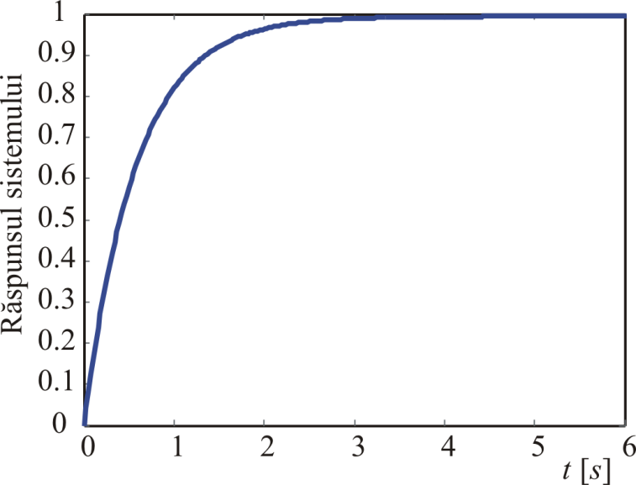
Figura 1 Aceasta este un exemplu de figură
Evitați ca textul explicativ al unei figuri să apară pe pagina următoare prin poziționarea cursorului pe rândul cu figura și Click-dreapta>Paragraph>Line and page breaks>Keep with next.

Figura 2 Text explicativ pentru o altă figură.
Evitați să puneți mai multe figuri una după alta. Inserați un mic text între figuri. De asemenea încercați să faceți figurile suficient de mari sau mici pentru a putea fi ușor citite și înțelese de către cititor.
Ecuațiile se scriu utilizând editorul de ecuații Word, se centrează în pagină și se numerotează în ordinea apariției cu paranteze rotunde. Exemplu:
(1)
În text referirea la ecuație va fi însoțită de numărul din paranteza rotundă, așa cum se vede de exemplu în ecuația 1.
Tabelele se vor insera centrat pe foaie si vor avea o nota explicativă (UT Sans, 10, Normal, aliniere dreapta) ca în exemplul de mai jos:

Tabelul 1.Exemplu de tabel.
Nr. crt. | Numele și prenumele | Nota 1 | Nota 2 | Media
1.
2.
3.

Recomandări generale
Nu lăsați rânduri goale suplimentare. Stilul asociat unui paragraf include setările necesare.
Scrieți documentul direct cu diacritice. Nu vă bazați pe “le modific la sfârșit”.
Nu numerotați titlurile de paragrafe. Se vor numerota automat.
Pentru a marca un titlu de paragraf, poziționați-vă cu cursorul pe el și schimbați-i stilul cu cel dorit: Heading 1, Heading 2, Heading 3. Nu se recomandă utilizarea a mai mult de 3 niveluri de sub-paragrafe.
Headerul se va scrie cu același font UT Sans de 10 și va fi diferit pe paginile pare și impare. Pe paginile impare se va trece titlul proiectului de disertație iar pe paginile pare se va trece numele candidatului. Footerul se va face prin înserarea numărului de pagina centrat folosind același font cu înălțimea de 12 puncte. Inserarea Header-ului si Footer-ului se face folosind meniul Insert iar apoi alegem una din opțiuni Header sau Footer.
Pentru a evita despărțiri incorecte la final de rând, folosiți Ctrl+Shift+_ (non-breaking hyphen) în loc de „–“. Astfel, în loc de: “text text text text text text text text text text text text n-am text text” va apărea, indiferent de textele inserate ulterior, astfel: “text text text text text n-am text text”. Vedeți practic cum se comportă “n-am” în cele două cazuri dacă editați „text”.
Dacă vreți să puneți o schemă în format Landscape, trebuie să inserați o secțiune în document cu comenzile Page Layout>Brakes>Section Breaks>Next Page. Dacă vreți să reveniți (după una sau mai multe pagini) la formatul inițial Portrait, trebuie să inserați o altă secțiune. Poziționați-vă cu cursorul pe secțiunea din mijloc (pe care vreți să o transformați în Landscape) și apelați comenzile Page Layout>Orientation>Landscape. Veți obține o secțiune Landscape între două secțiuni Portrait. Acum puteți edita figura în secțiunea Landscape.

Codul sursă
Puteți includeți în textul lucrării cod sursă. Se recomandă stilul “Plain text”. FontulCourier New are proprietatea că lățimea tuturor literelor este constantă (independentă de literă). Prin aceasta, codul scris cu editoare de text simple, va apărea aliniat corect, Ca să inserați un cod sursă, copiați codul și apoi stabiliți-i stilul “Plain text”.
Dacă nu vreți să treceți la o nouă pagină în mijlocul codului, inserați explicit Page break înainte de codul sursă. Desigur, codul ar trebui să aibă comentarii explicative. Pentru a fi mai ușor de identificat fiecare cod sursă va avea un text explicativ (caption) asemănător cu cel folosit la figuri pentru a putea fi referit mai ușor în text. De exemplu vezi codul 1.
module mux_parameter #(
parameter NR_OF_CLIENTS = 'd4 ,
parameter DATA_WIDTH = 'd4
)(
input [NR_OF_CLIENTS - 1:0] selection ,
input [NR_OF_CLIENTS * DATA_WIDTH - 1:0] data_in ,
output reg [DATA_WIDTH - 1:0] data_out
);
integer i;
always @(*) begin
data_out = data_in; // ha ha ha
end
endmodule // mux_parameter

Codul1Cod sursă pentru exemplificare.

Comenzi rapide
Actualizarea conținutului prezentat în tabelul de cuprins (prezent la începutul lucrării) și a figurilor se poate face prin selectarea integrală a documentului (CTRL+A) urmată de Click-dreapta și Update field>Update Entire Table.
O pagină nouă se începe prin inserarea caracterului “Page break” tastând CTRL+ENTER.
Un capitol (Heading 1) se va începe pe o pagină nouă. Pentru asta tastați CTRL+ENTER la finalul capitolului precedent pentru a insera caracterul “Page break”.
Puteți avea o vedere asupra structurii lucrării apelând meniul View, opțiunea Outline. Puteți să mutați capitole, să le creșteți sau scădeți ierarhia unor paragrafe în cadrul documentului.
Puteți vedea caracterele de control ale editorului din meniul Home, opțiunea .

Citarea referințelor
În cadrul lucrării aveți nevoie să citați texte provenite din alte surse bibliografice. Este esențial ca aceste texte să fie clar evidențiate ca fiind preluate din bibliografie. Citatele din bibliografie se vor scrie între ghilimele duble cu litere înclinate și li se va alătura o citare a bibliografiei (indexul lucrării între paranteze drepte).
Exemplu
În lucrarea [6] autorul prezintă aspecte fundamentale de procesare de imagini şi afirmă că “First, remotely … “.
Exemplu
Citarea unei lucrări bibliografice se face în text marcând numărul referinței între paranteze pătrate și etichetarea corespunzătoare a informației din capitolul Bibliografie. “Mai devreme sau mai târziu, ceva din lumea ta se va schimba fundamental”[4].
Lucrarea referită se va prezenta în capitolul Bibliografie, având asociat același index între paranteze drepte.

Google
Căutările referințelor (cărți şi articole ştiințifice) se recomandă să fie realizate pe aplicația Google Academic (https://scholar.google.ro).
Un exemplu de rezultate ale căutării după un cuvânt cheie este prezentat în
Figura 4.
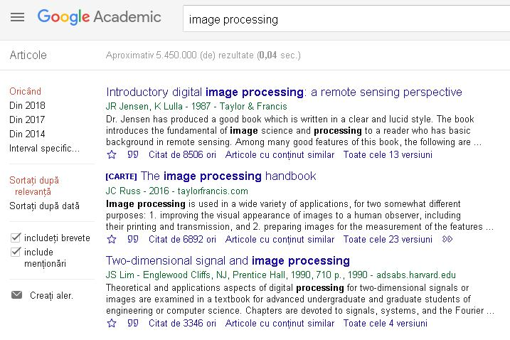
Figura 4 Rezultatele căutării unor referințe bibliografice cu cuvintele cheie “image processing”.
Un click pe caracterul ghilimele 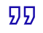 face să apară o listă cu 3 variante de citare. Alegeți modul APA şi faceți copy & paste în lucrare.
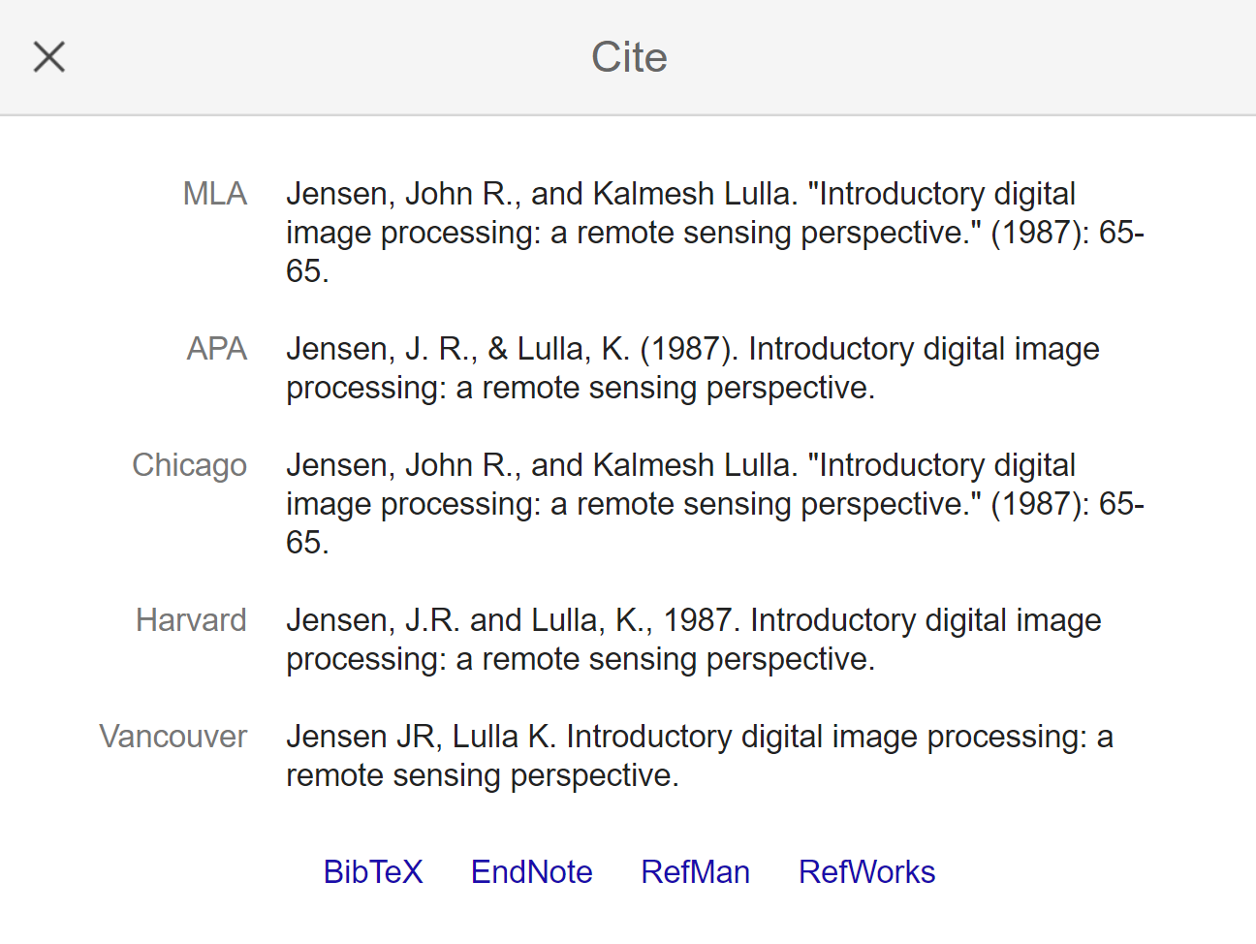
Figura 5 Imagine cu variantele de citare a referinței.
Este recomandat ca ordonarea apariției referințelor în lucrare să fie în ordine crescătoare, începând cu numărul 1.
Dacă aveți ca referințe foi de catalog, exemple de implementare, variante oferite comercial, informații generale de pe pagini tip Wikipedia pe care le-ați găsit pe Internet scrieți numele referinței prin care caracterizați conținutul şi URL-ul (adresa paginii web sau a documentului) [7], [8].

Conținut

Recomandări în ceea ce privește conținutul capitolelor
Proiectul trebuie să conțină minim 40 pagini, conform prezentului format, dintre care, minim 30 de pagini vor conține aspectele specifice dezvoltate de autor (dezvoltare/utilizare/aplicare soft, proiectare, modelare, realizare practică etc.).
Primul capitol este unul de introducere, în care autorul argumentează necesitatea și importanța temei de proiect în strânsă legătură cu unele comparații între modalitățile deja existente în rezolvarea temei pentru a scoate în evidență originalitatea modului de abordare din proiect.În acest capitol vor fi prezentate și scopul și obiectivele lucrării precum și structurarea pe capitole.Acest capitol nu trebuie să depășească 10 pagini.
Capitolul al doilea sintetizează aspectele teoretice legate de tematică, care vor fi referite în capitolul trei pentru rezolvarea temei de proiectare. Sinteza trebuie făcută astfel încât să nu se depășească 10 pagini, de aceea prezentați doar aspectele teoretice absolut necesare pentru fundamentarea capitolului următor.
Următorul capitol conține părți originale, de proiectare, simulare dezvoltate de autorul proiectului. Aici trebuie să prezentați toate aspectele implementate pentru rezolvarea temei de proiectare cum ar fi partea de realizare practică, alegerea componentelor, alegerea soluțiilor cele mai convenabile ținând cont de aspectele teoretice prezentate în capitolul doi. Poate fi prezentat și argumentat programul de calcul utilizat.
Ultimul capitol este de concluzii referitoare la modul în care au fost îndeplinite obiectivele, rezultatele obținute, utilitatea rezolvării temei, contribuțiile autorului și direcții viitoare de cercetare/dezvoltare. Acest capitol poate conține şi o analiză tehnico-economică referitoare la estimarea unor costuri şi posibilități de reducere a lor.
La finalul proiectului, se vor trece obligatoriu, toate referințele bibliografice utilizate pentru întocmirea proiectului.
Depunerea proiectului de disertație, la care se ataşează Fişa proiectului (vezi paginile 2 și 3), care cuprinde şi aprecieri asupra conținutului lucrării din parteaconducătorului ştiințific, se face cu 5 zile calendaristice înainte de data la care este programată începerea examenului de finalizare a studiilor.Pentru a evita situațiile neplăcute este bine ca această lucrare să fie finalizată pană la depunerea la secretariatul facultății a dosarului de înscrierea la examenul de finalizare a studiilor (anexa 1).Înscrierea se face conform programării din https://iesc.unitbv.ro/images/ORAR/2022/Structura_anului_universitar_2021-2022.pdf cu cel puțin 10 zile calendaristice înainte de susținere.
La începutul proiectului după filele de cuprins vor fi prezentate listele de figuri și tabele din proiect și o listă cu acronimele folosite.
La sfârșitul proiectului,în cadrul paginii de Rezumat, veți face o sintetizare de maxim 300 de cuvinte a proiectului. Acest rezumat va fi tradus și în limba engleză în pagina denumită Abstract.

Prezentarea proiectului de disertație
Prezentarea va fi orientată spre rezultatele obținute şi contribuțiile personale, fără a se insista asupra aspectelor teoretice generale.
Structura unei prezentări este următoarea:
- titlul proiectului, numele autorului, numele conducătorului științific şi anul susținerii;
- cuprinsul proiectului;
- obiectivele lucrării;
- prezentarea succintă a suportului teoretic;
- prezentarea rezultatelor teoretice şi experimentale ca urmare a abordării tematicii proiectului;
- concluziile, evidențierea contribuțiilor personale.
Numărul de slide-uri depinde de tematică, dar prezentarea trebuie să se încadreze într-o limită de timp impusă de comisie care vă va fi comunicată de către fiecare comisie în parte.
Se recomandă ca prezentarea să fie realizată folosindu-se Microsoft Powerpoint, conținutul fiind conform recomandărilor cadrului didactic conducător științific. Dacă experimentele realizate nu pot fi prezentate în cadrul sălii de examinare, se pot prezenta comisiei şi scurte filme ilustrative.
În cazul în care aveți realizări practice este recomandat să le aduceți în sală și să leverificați din punct de vedere funcțional înainte de începerea prezentărilor din acea zi. Este de dorit să vă asigurați că setările și programele funcționează pe calculatoarele puse la dispoziție de facultate și dacă aveți necesități speciale să vă asigurați că puteți face prezentarea de pe dispozitivul personal (telefon, laptop etc.).
Înscrierea la examenul de licență se va face folosind cererea prezentată la Anexa 1 iar componența dosarului de înscriere se regăsește la Anexa 2.
Evaluarea proiectului de disertație va ține cont de grila de evaluare prezentată la Anexa 3.
La finalul proiectului trebuie atașată declarația de originalitate care trebuie completată și semnată.

Bibliografie
[1] Universitatea Transilvania din Brașov, Manual de identitate vizuală, https://intranet.unitbv.ro/Intranet/Identitate-vizuala.
[2]Milutinović, V. (1997). A good method to prepare and use transparencies for research presentations. IEEE TCCA Newsletter.[online] Available from: http://tab. computer. org/tcca/news/sept96/bestmeth. pdf, http://rti.etf.bg.ac.rs/rti/ir3ppk/materijali/VM_a_good_method.pdf
[3] Milutinovic, V. (1996). The best method for presentation of research results. IEEE TCCA Newsletter, 1-6. https://rti.etf.bg.ac.rs/rti/ir3ppk/materijali/VM_the_best_method.pdf
[4] Colwell, R. P. (2006). The Pentium Chronicles: The People, Passion, and Politics Behind Intel's Landmark Chips. Wiley. https://images-na.ssl-images-amazon.com/images/I/515CAPVEAuL._SX346_BO1,204,203,200_.jpg
[5] Grove, A. S. (1996). Only the paranoid survive: How to exploit the crisis points that challenge every company and career. Broadway Business.
[6] Jensen, J. R., & Lulla, K. (1987). Introductory digital image processing: a remote sensing perspective.
[7] Digital image processing, https://en.wikipedia.org/wiki/Digital_image_processing .
[8] Camera video stereo, https://www.stereolabs.com/zed/ .

Rezumat
(o descriere sumară, în limba română, a principalelor aspecte tratate în proiect – maxim 300 de cuvinte)

Abstract
(short description, in english, of main aspects treated in the project)

Anexa 1
UNIVERSITATEA Transilvania din braşov
FACULTATEA _______________________________

Cerere de înscriere la examenul de _______________________

I. Date personale ale candidatului/ candidatei comunicate în scopul prelucrării necesare pentru organizarea examenului de finalizare studii
1. Date privind identitatea persoanei
Numele de naştere:______________________ Numele (dacă este cazul):__________________
Prenumele: _____________________________ CNP ____________________________
2. Sexul: Feminin Masculin
3. Data şi locul naşterii:
Ziua / luna / anul ________ /_________________ / __________
Locul (localitate, județ, țara) _______________ / __________________/ _______________
4. Prenumele părinților:
Tata: ___________________________Mama:__________________________________
5. Domiciliul stabil: Localitatea _______________, jud. ________________Cod poştal ______,
str. ________________________________________ nr.___, bloc ___, sc.__, et. __, ap.__,
Telefon _______________, mail _________________

II. Date privind şcolarizarea
6. Sunt absolvent(ă) promoția: ______ / _______ (anul înmatriculării / anul absolvirii)
7. Mențiuni privind şcolarizarea: _______________________________________________
_____________________________________________________________________
8. Programul de studii ______________________________________________________
9. Durata studiilor _________________________________________________________
10. Forma de învățământ absolvită: IF IFR ID
Fără taxă Cu taxă
11. Solicit înscrierea la examenul de __________, sesiunea ______________ anul __________
12. Lucrarea/ Proiectul de __________pe care o susțin are următorul titlu:_________________
_____________________________________________________________________

13. Conducător ştiințific:____________________________________________________
14. Susțin examenul de ____________(pentru prima oară, a doua oară - dupăcaz) _________________.
15. Menționez că sunt de acord cu afişarea rezultatelor examenului conform art.15 alin.9/art.18 alin.9 din OMENCS nr.6125/2016 modificat prin OMEN nr.5643/2017.

SEMNĂTURA, Verificat,
Secretar facultate
_________________________________ ____________________
(numele şi prenumele, semnătura) F05-PS 7.6-01/ed.2,rev.2

Anexa 2

Dosar de înscriere la examenul de diplomă/disertație

Pentru înscrierea la examenul de licență/ diplomă/ disertație, absolvenții trebuie să depună la secretariat următoarele acte:
- Cerere de înscriere la examen
- Declarație pe proprie răspundere privind prelucrarea datelor cu caracter personal în cadrul procedurii de organizare a examenului de licență/diplomă/disertație
- Certificat de naştere, în copie legalizată sau în copie simplă care a fost certificată „Conform cu originalul” de către persoana autorizată din secretariatul facultății, în baza prezentării actului în original;
- Certificat de căsătorie (dacă este cazul), în copie legalizată sau în copie simplă care a fost certificată „Conform cu originalul” de către persoana autorizată din secretariatul facultății, în baza prezentării actului în original;
- Ordin al rectorului de schimbare a numelui absolventului (dacă este cazul);
- Diplomă de bacalaureat sau echivalentă cu aceasta, în copie legalizată sau în copie simplă, certificată „Conform cu originalul” de către persoana autorizată din secretariatul facultății, în baza prezentării actului în original – pentru examenul de diplomă/disertație;
- Diploma de licență sau diplomă de inginer şi anexa la diplomă, în copie legalizată sauîn copie simplă care a fost certificată „Conform cu originalul” de către persoana autorizată din secretariatul facultății, în baza prezentării actului în original – pentru examenul de disertație;
- Certificat de competență lingvistică (numai pentru examenul de licență sau de diplomă), eliberat de instituția organizatoare sau de o altă instituție specializată, națională sau internațională, recunoscută de instituția organizatoare.
Pentru absolvenții proprii, competențele lingvistice certificate prin notele din registrul matricol la o limbă străină de largă comunicare internațională sunt recunoscute de Departamentul de Lingvistică teoretică şi aplicată, fără a mai fi necesar un certificat de competență lingvistică ataşat la dosar.
Pentru absolvenții proprii care susțin examenele de licență/diplomă la alte instituții de învățământ superior, precum şi pentru absolvenții altor instituții de învățământ superior care susțin examenele de licență/diplomă la UTBv, existența în dosar a certificatului de competență lingvistică este obligatorie.
- 2 fotografii color, recente, dimensiunea ¾ cm, pe hârtie fotografică;
- Carte de identitate sau paşaport, în copie;
- Copie a Scrisorii de acceptare la studii / Ordinului MEN sau Atestatului de echivalare (dacă este cazul);
- Chitanța de plată a taxei de examen (dacă este cazul);
- Declarație pe proprie răspundere privind originalitatea lucrării de licență/ proiectului de diplomă/disertației;

Absolvenții proveniți de la alte instituții de învățământ superior vor depune documentele prevăzute la pt.1-13, la care se adaugă:
- Suplimentul la diplomă, eliberat de instituția de învățământ de stat sau particular superior absolvită, din care să rezulte, pentru fiecare semestru şi an de studii, disciplinele promovate, numărul de ore prevăzut pentru fiecare curs, aplicații, lucrări practice – separat, forma de verificare (examen, colocviu, proiect, verificare), creditele şi notele obținute. şi o copie a Suplimentului la diplomă, certificată „conform cu originalul” de către facultatea care o eliberează;
- Adeverință eliberată de instituția de învățământ de stat sau particular superior absolvită, din care să rezulte calitatea de absolvent, întocmită în conformitate cu Ordinul ................................

Documentele se depun la secretariatul facultății într-un dosar plic de carton, pe care se înscriu:
- Numele şi prenumele absolventului;
- Programul de studii
- Facultatea
- Sesiunea
- Promoția

Notă: Certificarea conformității cu originalul a copiilor după actele de identitate/de stare civilă şi a actelor de studii se face de către angajații desemnați din cadrul facultății, în baza prezentării documentului în original.

Anexa 3
Grila de evaluare a proiectelor de absolvire

Atenție!
Notarea la proiectul de disertație va cuprinde o notă pentru formatul tipărit al lucrării de disertație, o notă pentru prezentarea orală și o notă acordată pentru răspunsul la întrebări. Fiecare notă va avea o anumită pondere în nota finală acordată în funcție de comisia de examinare. Pentru partea tipărită a proiectului de disertatie comisia de examinare va acorda punctaje conform criteriilor de mai jos în anumite ponderi stabilite de către fiecare comisie de examinare:

1. Fond

1.1.Originalitate
Indicatori de performanță
- Originalitatea ideii proiectului.
- Moduri originale de rezolvare hardware/software/netware.
- Raport între materialul elaborat de student şi material preluat din bibliografie/webografie, etc.

1.2.Nivel ştiințific
Indicatori de performanță
- Claritatea obiectivelor propuse.
- Calitatea documentării stadiului actual în domeniul proiectului.
- Calitatea şi corectitudinea bibliografiei/webografiei.
- Claritatea realizărilor din proiect (existența schemelor explicative).
- Calitatea proiectării hardware/ software/netware.
- Simularea/emularea/experimentarea/testarea-validareasistemelor/proceselor implementate.
- Relevanța concluziilor în urma realizării proiectului.

1.3.Complexitate
Indicatoride performanță
- Gradul de complexitate al realizării hardware/software/netware.
- Gradul de adâncime al realizării (proiect complet nou sau dezvoltare pornind de la un proiect/concept anterior).
- Complexitatea simulărilor/experimentelor(program de simulare utilizat, gradul de precizie al simulării, rezultate obținute).

1.4.Nivel de implementare
Indicatoride performanță
- Gradul definalizare în raport cu obiectivele propuse.
- Complexitatea funcționalității
- Demonstrarea funcționalității,punere în funcțiune a machetei sau aparatajului, rularea unor programe, etc.
Verificare antiplagiat
- Nu sunt acceptate lucrări cu procent de similaritate Turnitin general mai mare de 15%.
- Nu sunt acceptate lucrări cu procent de similaritate Turnitin mai mare de 5% dintr-o singură sursă.
- Viza coordonatorului pentru antiplagiat pe baza raportului Turnitin este obligatorie în ultima casetă de vize din fișa proiectului.

2.Formă
Indicatoride performanță
- Forma grafică în ansamblu, calitateafigurilor, calitatea prezentărilor multimedia.
- Corectitudine în utilizarea limbii române/engleze; traducerea părților de text din figuri în limba română/engleză, cu excepția fișelor de catalog și a altor documente scanate; explicitarea acronimelor din alte limbi.
- Încadrarea în cerințele de editare şi în cerința de cantitate amaterialului.

DECLARAȚIE PRIVIND ORIGINALITATEA
LUCRĂRII DE LICENȚĂ / PROIECTULUI DE DIPLOMĂ / DISERTAȚIEI

UNIVERSITATEA TRANSILVANIA DIN BRAŞOV
FACULTATEA INGINERIE ELECTRICĂ ȘI ȘTIINȚA CALCULATOARELOR
PROGRAMUL DE STUDII ........................................................................................................................................
NUMELE ŞI PRENUMELE........................................................................................................................................
PROMOȚIA...................................................................
SESIUNEA ....................................................................
TEMA LUCRĂRII / PROIECTULUI/ DISERTAȚIEI
........................................................................................................................................................................................
........................................................................................................................................................................................
CONDUCĂTOR ŞTIINȚIFIC ......................................................................................................................................

Declar pe propria răspundere că lucrarea de față este rezultatul muncii proprii, pe baza cercetărilor proprii şi pe baza informațiilor obținute din surse care au fost citate şi indicate conform normelor etice, în textul lucrării/proiectului, în note şi în bibliografie.

Declar că nu s-a folosit în mod tacit sau ilegal munca altora şi că nici o parte din teză/proiect nu încalcă drepturile de proprietate intelectuală ale altcuiva, persoană fizică sau juridică.

Declar că lucrarea/ proiectul nu a mai fost prezentat(ă) sub această formă vreunei instituții de învățământ superior în vederea obținerii unui grad sau titlu ştiințific ori didactic.

În cazul constatării ulterioare a unor declarații false, voi suporta rigorile legii.

Data: ...................................
Absolvent
...................................
(nume, prenume, semnătură )

F04-PS7.6-01/ed.2,rev 2

